Altmühl- Panoramaweg Schlaufe 15 halbe Tour von Inching aus:

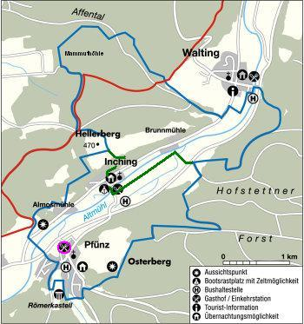

kurze Tour Inching – Pfünz – Römerkastell – Hellerberg – Inching
ca. 6 km, Gehzeit ca. 2 Stunden, mit Besichtigung Römerkastell entsprechend länger

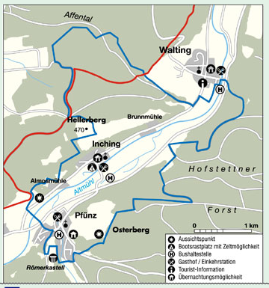

Altmühl- Panoramaweg Schlaufe 15 Walting
Wegbeschreibung:Wir starten unsere Tour an der Altmühlbrücke in Walting. Von hier aus führt uns der Weg über einen kleinen Holzsteg und am Stauwehr vorbei bis zum Ortsende. Hier biegen wir links in eine verkehrsarme Nebenstraße ein und verlassen diese nach einem kurzen Stück rechts ins Affenthal.
An der ersten Weggabelung gehen wir rechts einen Pfad hinauf und kommen zu einer Hügelkuppe, wo wir auf den "Wildausteig" treffen. Der Steig schlängelt sich in westlicher Richtung hinab bis zur Talsohle. Hier überqueren wir den Affenthalgrundweg und gelangen über einen rechts abbiegenden Waldweg hinauf zur Mammuthöhle. An diesem Punkt begleitet der Schlaufenweg 15 für ein kurzes Stück den Altmühltal-Panoramaweg.
An der großen Weggabelung halten wir uns links und wandern über den "Hellerberg" in Richtung Zeltlagerplatz Almosmühle und hinab ins Altmühltal. Über die Römerbrücke erreichen wir Pfünz. Ein steiler Anstieg in der Ortsmitte bringt uns hinauf zum Römerkastell Vetoniana. Wir folgen dem Trampelpfad, der uns entlang des Kastells und wieder hinunter nach Pfünz bringt. Von hier aus führt uns der Weg auf der Straße entlang, die wir nach ca. 50 m links abbiegend verlassen. Sanft ansteigend wandern wir hinauf zum Osterberg und weiter geradeaus bis zur Wegkreuzung. Dort biegen wir rechts in ein großes Waldstück ein und erreichen einen Trockenrasenhang, von dem aus wir einen wunderschönen Ausblick genießen. Über die Schafweide gehen wir hinunter bis zum Wiesengrund und rechts bergauf durch einen schönen Mischwald. Nachdem wir die Anhöhe erreicht haben, führt der Weg am Bergrücken entlang bis zu einem "Manterl". Dort gehen wir links und erreichen bergab über die Waltinger Leite den Ausgangspunkt.

Höhenentwicklung:390m - 510m

